Кировское областное государственное образовательное автономное учреждение дополнительного профессионального образования

«Институт развития образования Кировской области»

Муниципальное бюджетное общеобразовательное учреждение

«Средняя общеобразовательная школа с углубленным изучением отдельных

предметов №47» г. Киров

**Урок-игра «Путешествие в подводный мир» в 5-м классе по теме «Сложение и вычитание десятичных дробей»**

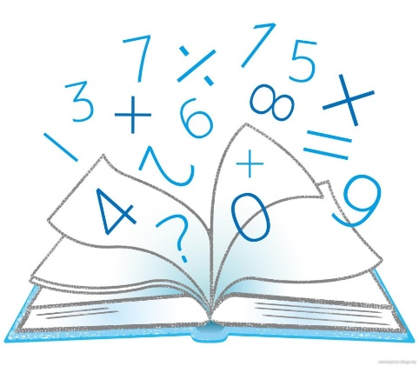

Выполнила

учитель математики:

Накипова. З. Х

Киров – 2024г

*Человеческая культура возникла и  
развертывается в игре, как игра*

*Й. Хейзинга.*

Одним из основных видов деятельности человека, наряду с трудом и ученьем остается игра. Эффективная организация урока, продуктивные формы обучения с элементами игры, интерес дают высокие результаты обучения. В процессе игры у учащихся вырабатывается привычка сосредотачиваться, мыслить самостоятельно, развивается внимание, стремление к знаниям. Увлекаясь игрой, учащихся не замечают, что они учатся: познают, запоминают, ориентируются в необычных ситуациях, пополняют запас знаний, расширяют свой кругозор. Даже самые пассивные ученики включаются в игру с желанием. Предлагаю конспект урока по математике 5ого класса, которые проводится в нетрадиционной форме «Урок- игра. Путешествие в подводный мир», где на всех этапах урока идет развитие вычислительной культуры учащихся.

**Тема урока**: Сложение и вычитание десятичных дробей.

**Цели урока:**

**образовательная:**

* отработка вычислительных навыков сложения и вычитания десятичных дробей;
* контроль за уровнем усвоения сложения и вычитания десятичных дробей;

**развивающая:**

* развитие познавательного интереса к предмету через игровую деятельность;
* развитие наблюдательности, внимания;
* формирование потребности в приобретении знаний;

**воспитательная:**

* воспитание у учащихся трудолюбия, взаимоуважения, чувства товарищества;
* привитие умения слушать друг друга.

**Планируемые результаты:**

**Предметные результаты**: знать правила сложения и вычитания десятичных дробей и уметь применять их при решении примеров, задач, уравнений.

**Метапредметные результаты:** уметь воспроизводить смысл понятия десятичной дроби; уметь обрабатывать информацию; формировать коммуникативную компетенцию учащихся; выбирать способы и приемы быстрого счета в конкретных условиях; контролировать и оценивать процесс и результаты своей деятельности.

**Личностные результаты**: умение работать в коллективе, слушать собеседника и вести диалог, аргументировать свою точку зрения, формирование внимательности и аккуратности в вычислениях; требовательное отношение к себе и своей работе.

**Тип урока:**урок закрепления.

**Форма проведения урока:**урок - игра «Путешествие в подводный мир».

**Оборудование:**

* плакат с девизом урока;
* рисунок батискафа;
* карточки для игры “Поле чудес”,
* таблица с буквами;
* портрет М.В.Ломоносова;
* набор перфокарт;
* карточки,
* дифференцированные по группам;
* карточки с названием и ответом для исследовательской группы;
* плакат с ключом для графического диктанта;
* карточки для рефлексии.

**Ход урока**

**І. Организационный момент**:

/ психологическая минутка /

**Учитель:** Здравствуйте ребята! Надеюсь у вас сегодня хорошее настроение. Плохое настроение и лень умножим на нуль! Наш девиз урока «Один за всех и все за наш класс». Сегодня мы с вами проведем урок закрепление, на котором вы поделитесь своими знаниями.

**Задача нашего урока:**закрепить навыки сложения и вычитания десятичных дробей в различных ситуациях.

**ІІ. Актуализация опорных знаний:**

**Учитель**: Урок будет проведен в форме игры «Путешествие в подводный мир». Мы отправимся в путешествие вместе с ребятами из батискафа / рисунок батискафа висит на доске/. Во время путешествия нужны будут некоторые знания, которые помогут нам путешествовать.

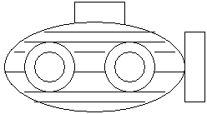

***Проверка знаний учащихся:*** /каждый получит карточку заранее/ в форме игры «Поле чудес» /плакат в алфавитном порядке/

|  |  |  |  |  |  |  |  |  |
| --- | --- | --- | --- | --- | --- | --- | --- | --- |
| а | б | е | и | л | м | о | п | р |
| 2,08 | 5,85 | 17,31 | 4,4 | 4,88 | 8,8 | 5,474 | 0,67 | 1,47 |
| т | у | ч | ш | ь | ы | ю | я | |
| 0,37 | 8,07 | 76,91 | 25,4 | 1,41 | 10,35 | 76,4 | 15,53 | |

получится высказывание:

|  |  |  |  |  |  |  |  |  |  |  |  |  |  |  |
| --- | --- | --- | --- | --- | --- | --- | --- | --- | --- | --- | --- | --- | --- | --- |
| 1 | 2 | 3 | 4 | 5 | 6 | 7 | 8 | 9 | 10 | 11 | 12 | 13 | 14 | 15 |
| п | р | и | м | е | р | Ы | п | о | у | ч | а | ю | т | б |
| 16 | 17 | 18 | 19 | 20 | 21 | 22 | 23 | 24 | 25 | 26 | 27 | 28 | 29 |  |
| о | л | ь | ш | е | ч | Е | м | т | е | о | р | и | я |  |

Ученики называют номер карточки и букву.

Примеры для карточки:

* 1) 16,52 – (4,9 + 10,95) = 0,67
* 2) 4,2 – ( 0,98 + 1,75) = 1,47
* 3) ( 2,5 + 7,3) – 5,4 = 4,4
* 4) 0,68 + ( 3,32 + 4,8 ) = 8,8
* 5) 25 – ( 19,5 – 11,8 ) = 17,3
* 6) ( 6,7 + 2,8) – 8,03 = 1,47
* 7) 15,2 – ( 0,15 + 4,7) = 10,35
* 8) 17 – ( 3,4 + 12,93) = 0,67
* 9) 15,8 – ( 1,256 + 9,07) = 5,474
* 10) 3,31 + ( 12,6 – 7,84) = 8,07
* 11) 48,01 + ( 32 – 3,1) = 76,91
* 12) 3,8 – ( 0,12 + 1,6) = 2,08
* 13) 12,3 + ( 68 - 3,9 ) = 76,4
* 14) ( 0,17 + 1,5) – 1,3 = 0,37
* 15) ( 12,5 – 7,25) + 0,6 = 5,85
* 16) 14 – ( 13,6 – 5,074) = 5,474
* 17) 24 – ( 3,12 + 16) = 4,88
* 18) ( 0,15 + 3,7 ) – 2,44 = 1,41
* 19) 15,3 + 30,2 – 20,1 = 25,4
* 20) ( 22,5 – 5 ) – 0,2 = 17,3
* 21) 77 – ( 8,6 – 7,51) = 76,91
* 22) 6,8 + ( 18 – 7,5) = 17,3
* 23) 4,6 + ( 11,2 – 7) = 8,8
* 24) ( 14,2 – 13,9 ) + 0,07 = 0,37
* 25) 48,3 – ( 26,6 + 4,4) = 17,3
* 26) 26 – 14,686 – 5,84 = 5,474
* 27) ( 1,87 – 0,03) – 0,37 = 1,47
* 28) (3,4 + 4,8) – 3,8 = 4,4
* 29) ( 48,03 – 3,3) + 0,5 = 15,53

**Учитель:** Эти слова ребята принадлежат великому русскому ученому М.В. Ломоносову.  ***Историческая справка:*** / выступление ученика из класса/

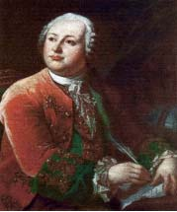

М.В. Ломоносов – выходец из архангельских крестьян, его по праву называют отцом русской океанографии. В этой науке, изучающей морские глубины, он достиг исключительных успехов. В своих научных трудах он впервые выдвинул идею Мирового океана. Изучал его происхождение, приливы и отливы, течения. Изобрел приборы для морских путешествий.

**Учитель:** повторим правила сложения и вычитания десятичных дробей.

**ІІI. Отработка вычислительных навыков:**

**Учитель:** Сегодня мы с вами познакомимся с океаном. Быть может, сегодня океан покорит вас, станет вашей мечтой. В одиночку нельзя выходить в открытое море. С собой надо взять верных друзей. Они помогут вам в трудную минуту и не бросят в беде. Совместно с соседом по парте выполните следующее задание.

***Задания по перфокартам***/ 1 вариант - верхнюю строчку, 2 вариант - нижнюю строчку. Ошибки исправляют вместе, то есть - работа в парах /. Эти задания надо выполнить за определенное время.

 перфокарта №1

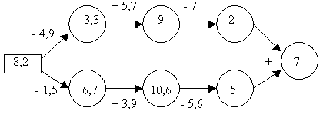

перфокарта №2

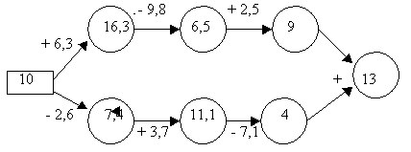

перфокарта №3

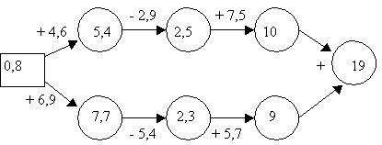

перфокарта №4

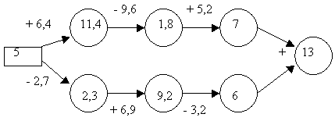

перфокарта №5

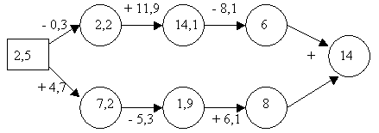

**ІV. Разгрузочная пауза:**

**Учитель:** Чтобы путешествовать, надо быть сильным и внимательным. Проверим вашу физическую подготовку и внимательность. Я буду показывать одно, но говорить другое. Вы должны выполнить то, что я говорю. / разные 5 – 6 физических упражнений/.

**V. Этап погружения:**

Класс делится на три исследовательские группы. Каждая группа получает свое индивидуальное задание, и ведет исследовательский дневник. В конце один человек с группы, докладывает о результатах исследования. Ответы заранее оформлены на доске, где с одной стороны ответы, а с другой стороны название обитатели этажа.

**Учитель:** Внимание! Погружение! Океан – как дом. На нем есть этаже. Верхний этаж полон света. Здесь большинство морских животных, плавают стаи различных рыб. Здесь тепло, светло и много растительности. Наблюдать за этим мы поручим исследователям первой группы. Учащимся предлагаются решить следующие задания:

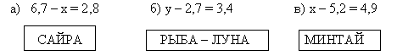

Ниже сумрак. И здесь свои обитатели. Наблюдать за ними с нашего батискафа предложим второй исследовательской группе. Учащимся предлагаются следующие задания:

https://urok.1sept.ru/articles/521498/9.gif

На самый нижний этаж не проникает солнечный луч. Там живут миниатюрные чудовища. Наблюдать за ним предлагаю третьей исследовательской группе.

***Задача****.* Масса морского ежа 0,4кг, а масса морской звезды на 2,46кг больше, чем масса морского ежа, а масса морской лилии меньше, чем масса ежа и звезды вместе на 1,62кг. Какова масса морского ежа, звезды и лилии вместе.

Каждая исследовательская группа справилась с заданием хорошо. Чтобы не остаться на дне морском проверим ваши знания.

**VІ. Этап всплытия:** в форме графического диктанта. Если ученики согласны с ответом, то рисуютhttps://urok.1sept.ru/articles/521498/10.gif если не согласны - https://urok.1sept.ru/articles/521498/11.gif . В итоге получим «график». После решения ученики меняются тетрадями и проверяют задание, сравнивая с ключом задания.

***Задания для графического диктанта***:https://urok.1sept.ru/articles/521498/10.gif - да,https://urok.1sept.ru/articles/521498/11.gif - нет;

* 1) 7,5 – 0,6 = 7,9
* 2) 3,3 + 12 = 4,5
* 3) 5,02 + 3,8 = 8,1
* 4) 7,25 – 4,05 = 3,2
* 5) 1,37 + 13,7 = 27,4
* 6) 1 – 0,48 = 1,48
* 7) 16,4 + 12,3 = 28,7
* 8) 18,5 – 0,8 = 18,7
* 9) 7 – 0,13 = 6,87
* 10) 0,974 – 0,874 = 0,1

ключ:https://urok.1sept.ru/articles/521498/11.gif https://urok.1sept.ru/articles/521498/11.gifhttps://urok.1sept.ru/articles/521498/11.gifhttps://urok.1sept.ru/articles/521498/10.gifhttps://urok.1sept.ru/articles/521498/11.gifhttps://urok.1sept.ru/articles/521498/11.gifhttps://urok.1sept.ru/articles/521498/10.gifhttps://urok.1sept.ru/articles/521498/11.gifhttps://urok.1sept.ru/articles/521498/10.gifhttps://urok.1sept.ru/articles/521498/10.gif

**Учитель:** ребята все справились с заданием, никто не остался на дне океана и удачно всплыли. Нам осталось узнать, с какой скоростью двигался наш с вами батискаф. Для этого решим следующую задачу.

***Задача:***Собственная скорость батискафа 8,4 км/ч, а скорость течения 2,8 км/ч. Найдите скорость движения батискафа по течению и против течения /один ученик решает у доски для проверки/

**VІІ. Итог урока:**/ фронтально/

Вопросы:

1. Как можно сложить или вычесть десятичные дроби?
2. Как можно сложить или вычесть целое число с десятичных дробей?
3. Кого вы знаете, как исследователя изучающего моря и океаны?

**VІІІ. Домашнее задание:**

1. На отработку вычислительных навыков: № 1236(в).
2. Решите уравнение: № 1241 (а, б).
3. Творческого характера: придумать задачу со словами «на больше …», «на меньше…».

**ІХ. Рефлексия:**

